21 август көнне Түбән Әлки авыл җирлегендә халык җыены булды.
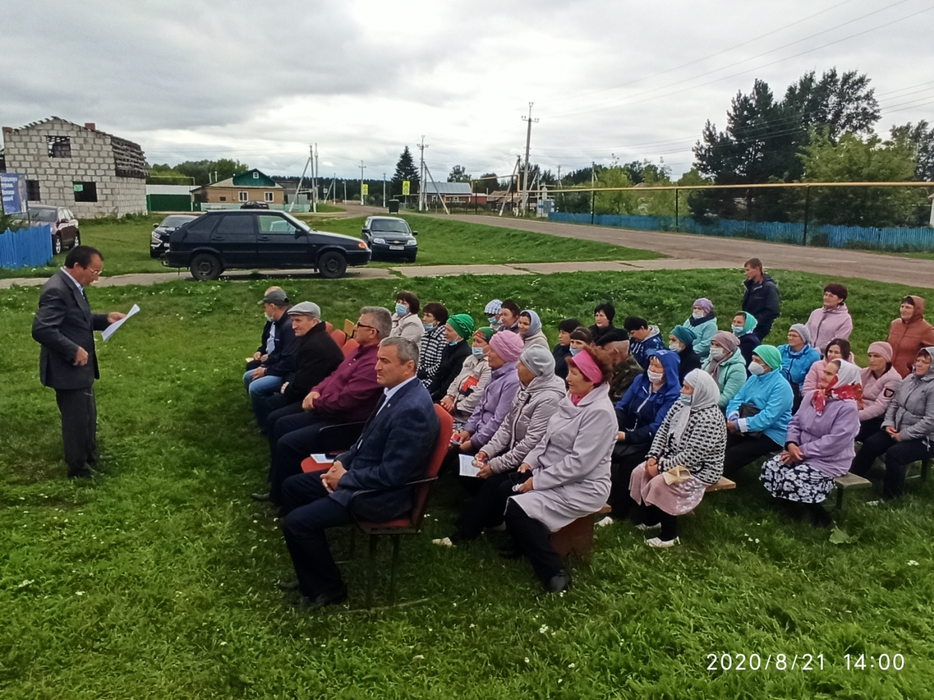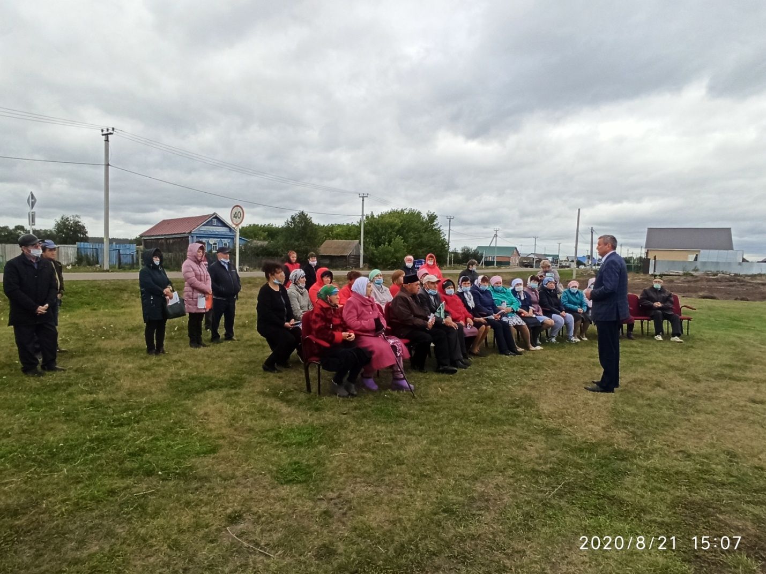
21.08.2020 г.

